📱 INSTALLAZIONE APP MetalFlow.APK – GUIDA
⚠️ PREREQUISITI
Per installare l’app è necessario modificare alcune impostazioni di sicurezza del telefono.

🖼️ 1. DISATTIVARE PLAY PROTECT
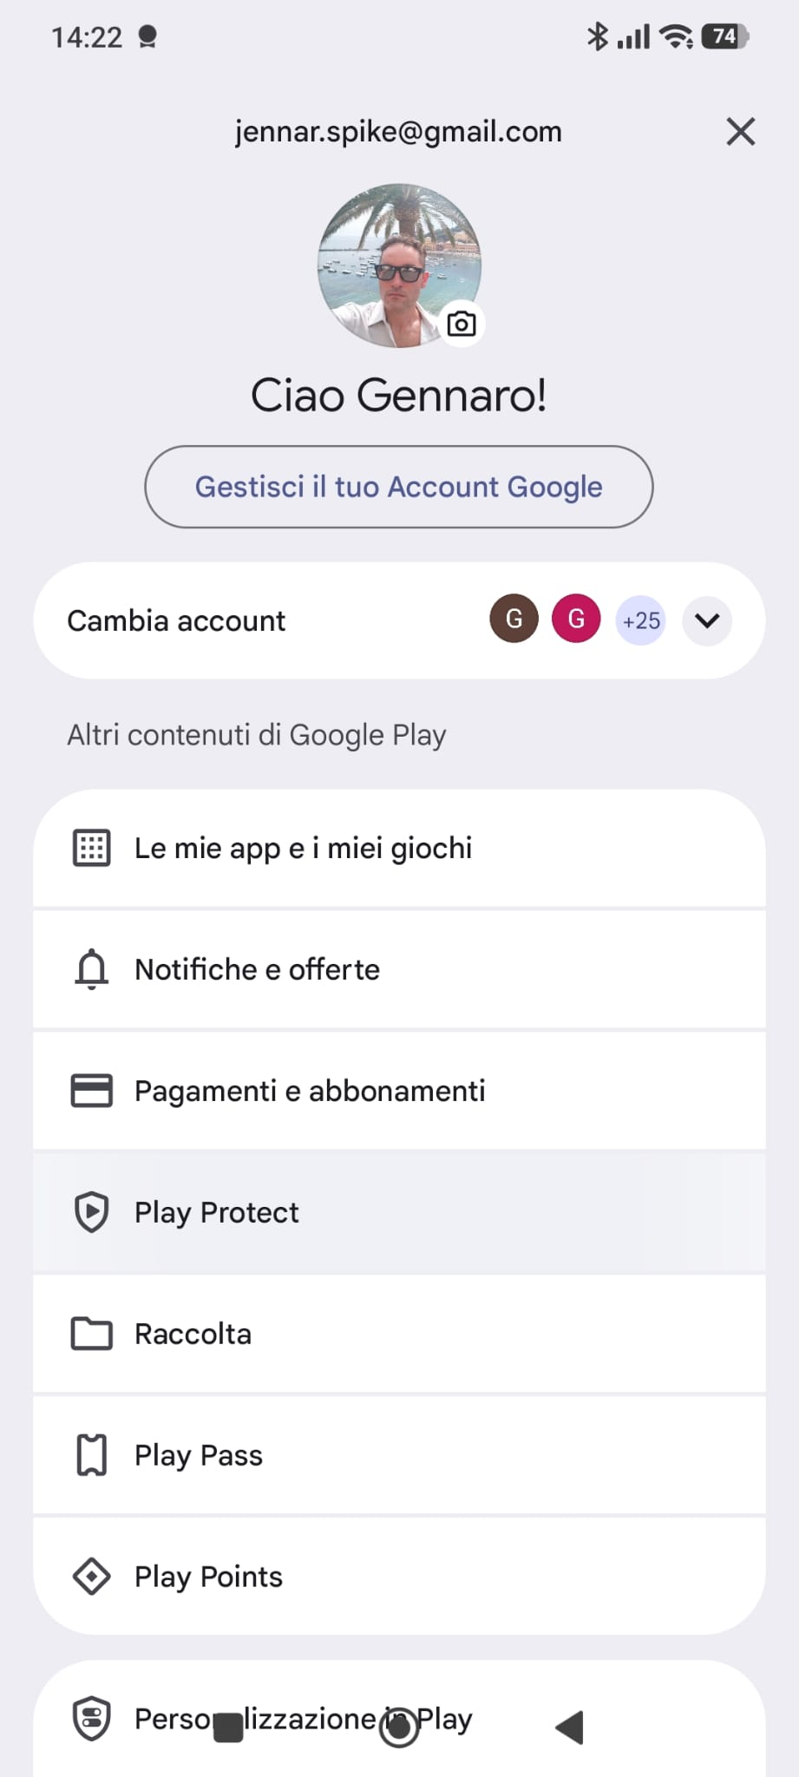

👉 Come arrivarci:
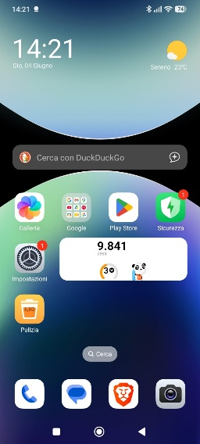
- Aprire Google Play Store
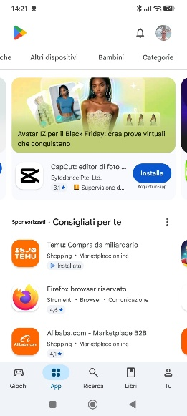
- Toccare icona profilo (in alto a destra)
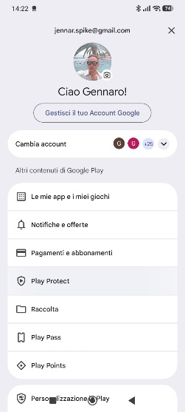
- Toccare Play Protect
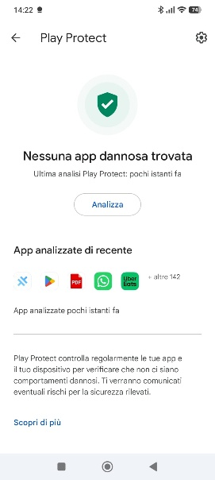
👉 Poi:
- Toccare ⚙️ Impostazioni
- Mostrare le opzioni:
  - “Scansiona app con Play Protect”
  - (se presente) “Migliora rilevamento app dannose”
👉 Devono risultare DISATTIVATE
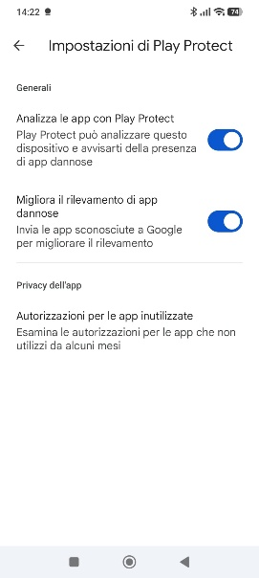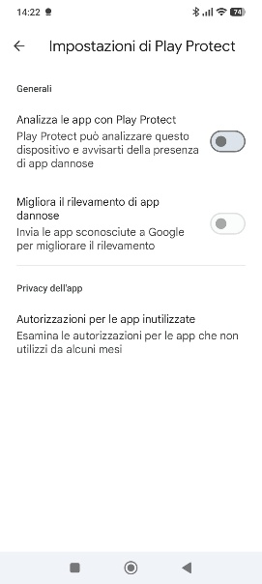

🖼️ 2. ABILITARE INSTALLAZIONE DA SORGENTI SCONOSCIUTE
Usare la funzione Impostazioni e poi schermata Privacy
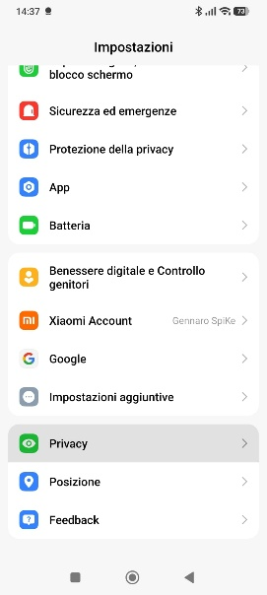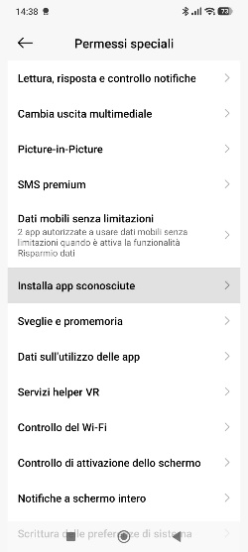

📷 IMMAGINE 3 DA INSERIRE:
Schermata “Permessi speciali” o “Accesso speciale”
👉 Percorso:
- Privacy → Permessi speciali (o “Accesso speciale app”, dipende dal telefono)
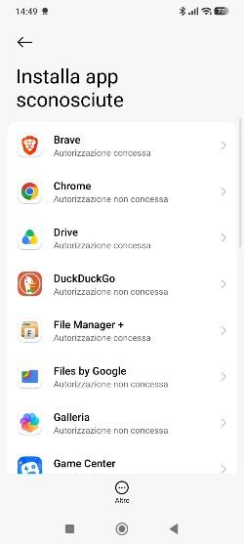

- Selezionare l’app usata per aprire l’APK (es. Chrome o File Manager)
- Attivare:
  - Consenti da questa fonte

📌 NOTE IMPORTANTI PER L’UTENTE
- Il nome esatto dei menu può variare leggermente in base al telefono
- L’opzione va attivata solo per l’app da cui si apre l’APK
- Senza questo passaggio l’installazione verrà bloccata

📥 3. INSTALLAZIONE APK
📷 fare click sul link
https://shorturl.at/ybp4X

Schermata installazione Android
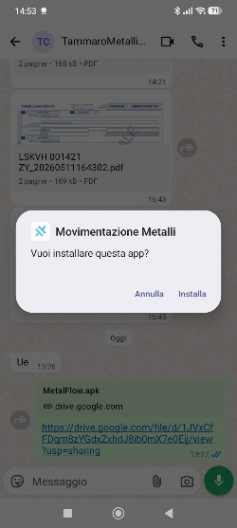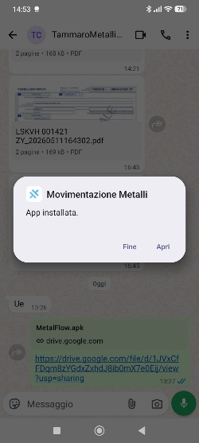

📌 NOTE FINALI
- Questa procedura serve solo per installazioni esterne al Play Store
- L’app è fornita dall’azienda ed è sicura
- In caso di problemi contattare il supporto tecnico

